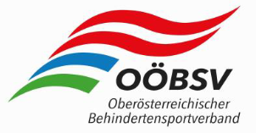
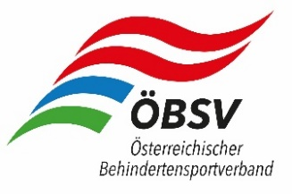

Ausschreibung

zu der

OÖ Landesmeisterschaft im Schwimmen

für Menschen mit Beeinträchtigung

mit Austrian - Cup Wertung

im Auftrag der Landessportorganisation

Parkbad Linz

Samstag, 25. April 2020

Veranstalter: OÖ. Behindertensportverband (ZVR-Zahl: 729197685)

Durchführung: SV Gallneukirchen, Sektion Behindertensport

(ZVR-Zahl: 641793886)

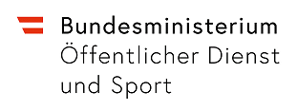

Austragungsort: Parkbad Linz, Untere Donaulände 11, 4020 Linz

Datum: Samstag, 25. April 2020

Zeitplan: 08:00 Uhr: Eintreffen der TeilnehmerInnen und Sportpasskontrolle

08:30 bis 09:15 Uhr: Möglichkeit zum Einschwimmen

09.15 Uhr: Eröffnung

09:30 Uhr: Beginn der Bewerbe

Ca. 16:00 Uhr: Ende der Veranstaltung

Wettkampfleitung: Christoph Bachner

Auswertung: Andreas Steiner

Sportliche Leitung: Dr. Johann Stroblmair

Schiedsrichter: Ference Keszthelyi

Zeitnehmung: Robin Hartwich

Bewerbe: siehe Nennformular

25m Brust und 25m Freistil nur für Sportler mit mentaler Beeinträchtigung.

4x25m Staffel und 100m Lagen Rahmenbewerb für Sportler mit mentaler Beeinträchtigung.

4x50m Staffel kann nur aus Mitgliedern eines Vereins, unabhängig von der Behinderungsklasse bestehen.

Wettkampfmodus: Die Bewerbe werden nach den Regeln des jeweiligen

Behindertensportweltverbandes mit der vom Sportausschuss des ÖBSV anerkannten Modifikation ausgetragen.

Alle Bewerbe werden als Zeitläufe durchgeführt!

Wettkampfmodus für SportlerInnen mit mentaler Beeinträchtigung:

TeilnehmerInnen, die für die 25m Bewerbe gemeldet haben, dürfen in den anderen Bewerben und in der Staffel 4x50m nicht starten.

Es gelten die internationalen Regeln mit folgender Ausnahme:

Der Start kann auch im Schwimmbecken erfolgen.

Nennungen: Mittels beiliegendem Nennformular an:

OÖ Behindertensportband, Tegetthoffstraße 26, 4020 Linz

E-Mail.: office.ooebsv@liwest.at

Tel.: 0732/652842 oder Fax: 0732/652844

CC an: c.bachner@diakoniewerk.at
(Bitte nur in Ausnahmefällen per Post oder Fax schicken, danke!)

Nenngeld: € 5,-- pro TeilnehmerIn pro Bewerb

Bitte auf folgendes Konto überweisen.

Konto: SV Gallneukirchen/Sek. Behindertensport

IBAN: AT49 3411 1000 0002 1626

Das Nenngeld muss bis 10. April 2020 auf das angeführte Konto eingegangen sein, nur dann ist die Nennung gültig!

Bei Verwendungszweck bitte eintragen: Vereinsname, Anzahl der Sportler, Anzahl der Starts

Eine Barbezahlung vor Ort kann nicht entgegengenommen werden! Eine Refundierung bei Nichtteilnahme ist auf Grund des Verwaltungsaufwandes ausnahmslos nicht mehr möglich!

Nennschluss: Freitag,10. April 2020 (Datum des Poststempels)

Med. Betreuung: Rotes Kreuz Linz (auf Abruf)

Verpflegung: Buffet (kleine Speisen)

Startberechtigung: Gültiger Sportpass des ÖBSV, letzte ärztliche Eintragung darf

nicht mehr als 12 Monate zurückliegen.

Haftung: Vom Veranstalter wird keine Haftung übernommen.

Antidoping- Die SportlerInnen anerkennen mit ihrer Meldung zur

bestimmungen: Veranstaltung die Antidopingbestimmungen der NADA. Nähere Infos

finden sie auf der Homepage: www.nada.at

Verteiler: Vereine des ÖBSV

Fotos: Mit der Anmeldung zu dieser Veranstaltung willigen die TeilnehmerInnen in die Veröffentlichung ihrer Bildnisse ein. Die Einwilligung schließt alle Veröffentlichungen in Medien und Präsentationen des Österreichischen Behindertensportverbandes (ÖBSV) ausdrücklich ein.

Sonstige Infos:

Für die Garderoben 1 Euro Münzen mitnehmen!

(Gruppenkabinen vorhanden, vor Ort bitte bekannt geben.)

Parken:

Es besteht die Möglichkeit in der Tiefgarage des Parkbads zu parken.

Tagestarif Euro 3,50

Das Ticket muss bei der Kassa im Parkbad eingelöst werden um den Tagestarif zu erhalten!

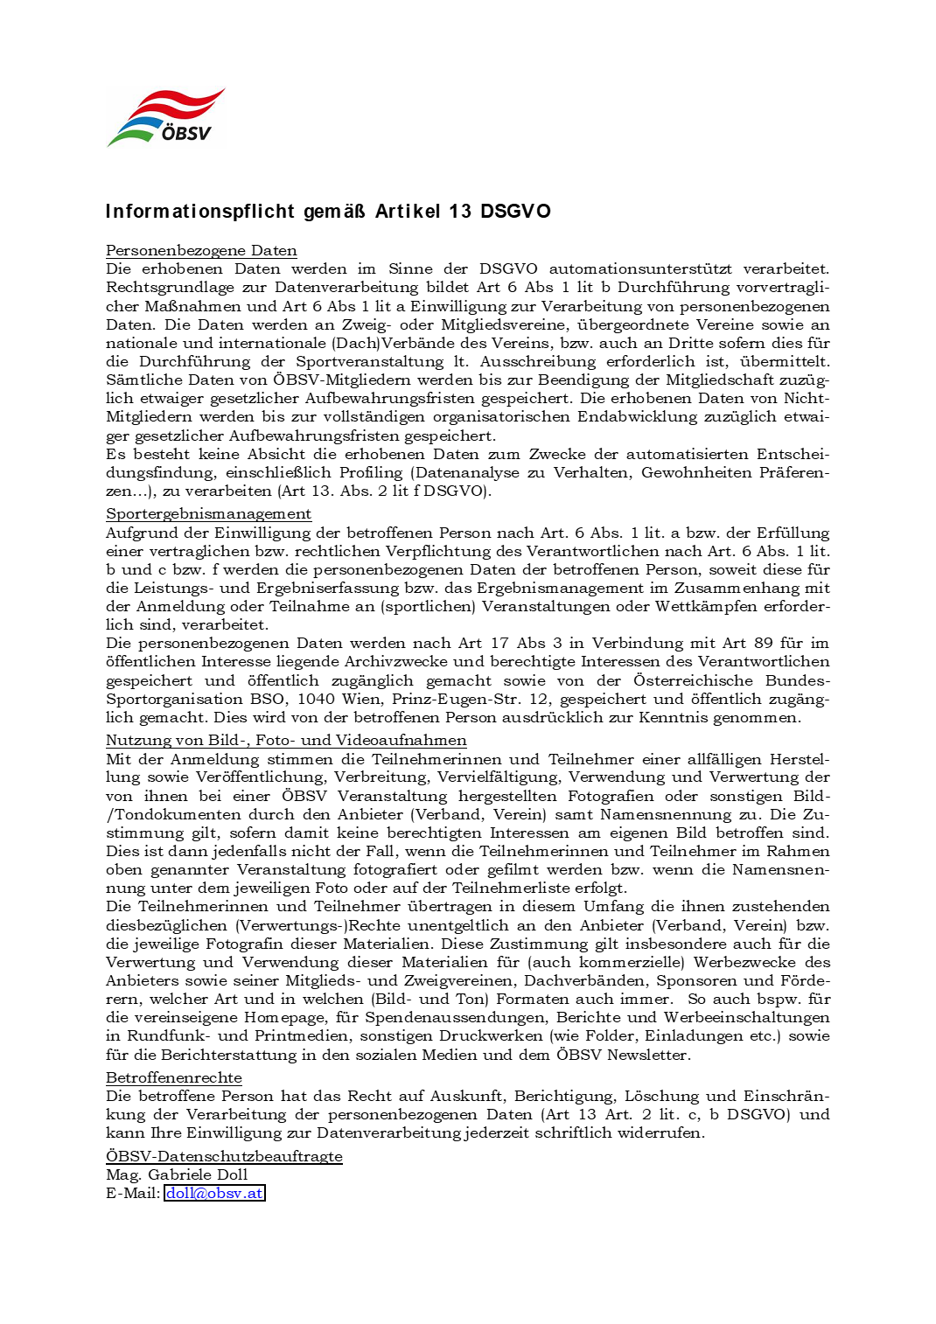

Vorläufiger Zeitplan und Wettkampffolge

08:00 Uhr: Eintreffen der TeilnehmerInnen und Sportpasskontrolle

08:30 bis 09:15 Uhr: Möglichkeit zum Einschwimmen

09.15 Uhr: Eröffnung

09:30 Uhr: Beginn der Bewerbe

Ca. 16:00 Uhr: Ende der Veranstaltung

Wettkampffolge:

- Bewerb 50m Freistil alle Klassen
- Bewerb 25m Freistil S14
- Bewerb 50m Brust alle Klassen
- Bewerb 50m Butterfly alle Klassen
- Bewerb 50m Rücken alle Klassen

Siegerehrung

- Bewerb 100m Brust alle Klassen
- Bewerb 25m Brust SB14
- Bewerb 100m Freistil alle Klassen

10 min. Pause

- Bewerb 200m Brust alle Klassen
- Bewerb 100m Lagen SM14 (Rahmenbewerb)
- Bewerb 100m Rücken alle Klassen
- Bewerb 200m Freistil alle Klassen

15 min. Pause

- Bewerb 4x25m Freistil-Staffel S14 (Rahmenbewerb)
- Bewerb 4x50m Freistil-Staffel alle Klassen

Staffelmeldungen müssen erst am Veranstaltungstag bekannt gegeben werden!

Siegerehrung

Änderungen sind der Organisation nach Eingang der Meldungen vorbehalten!

